**Урок русского языка в 5 классе коррекционной школы по теме : «Приставка»**

*Тип урока*: открытие новых знаний.

*Цель:* ознакомление с новой частью слова – приставкой, ее местом в лове , знаком выделения.

***Планируемые образовательные результаты:***

*Предметные результаты:*

*-* подбирать однокоренные слова и следить за единообразным написанием орфограмм в разных частях слова;

- решать орфографические задачи, опираясь на схему, при помощи учителя;

- списывать слова, предложения, словосочетания;

_связно высказываться устно и письменно (с помощью учителя).

*Базовые учебные действия:*

*Личностные УУД:*

-развитие навыков сотрудничества со взрослыми и сверстниками в различных социальных ситуациях;

*Познавательные УУД:*

- использовать в жизни и деятельности некоторые знания;

-использовать усвоенные логические операции, на наглядном, доступном, вербальном материале, основе практической деятельности.

*Коммуникативные УУД:*

- вступать и поддерживать коммуникацию в учебной ситуации;

-слушать собеседника, вступать в диалог, поддерживать его.

*Регулятивные УУД:*

- адекватно реагировать на внешний контроль, оценка, корректировать в соответствии с ней свою деятельность;

- осуществлять взаимный контроль;

- осознанно действовать на основе инструкции для решения учебной задачи.

**Формы работы учащихся:** индивидуальная, фронтальная, работа в парах, дифференцированная самостоятельная работа.

**Ход урока.**

**I. Организационный момент.**

- Приветствие, проверка готовности к уроку.

- Сядет тот , кто исправит ошибку в слове. Слайд 1.

ВИСНА, ОСЕН, ДЕРЕВЯ, ЛОШКА, МЕДВЕТЬ,

ГВОЗТЬ, САПОК, ЛИСТЯ, ЛИСНОЙ, ОСИНЬ.

- Повтори золотое правило. Слайд 2.

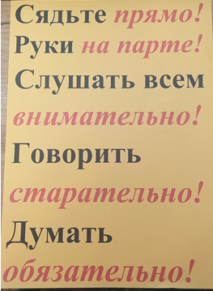

**II .Словарная работа.**Слайд 3

- Откройте тетради , отступите 2 строчки вниз, четко прочитайте и запишите число.

. Картинный диктант с взаимопроверкой.

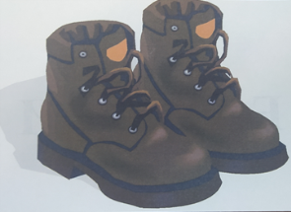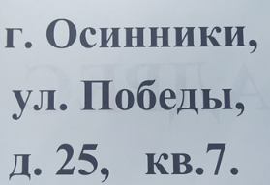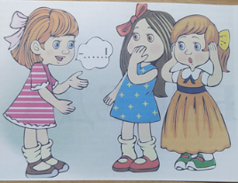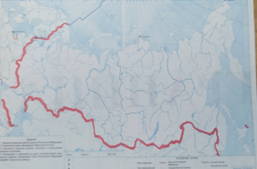

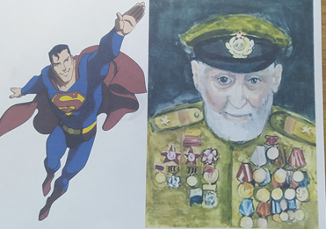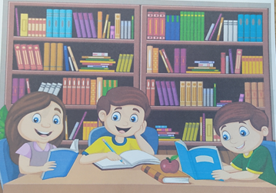  
Угадайте и запишите словарные слова в тетрадь. (I группа- все слова, II группа – 4 слова, III – 3 слова).

Слайд 4. Поменяйтесь тетрадями и проверти правильность написания слов, поставьте оценку карандашом.

ГРАНИЦА БЕСЕДА АДРЕС БОТИНКИ

БИБЛИОТЕКА ГЕРОЙ

**III . Сообщение цели урока.**

-С какими частями слова вы познакомились на прошлых уроках ?

- Сегодня на уроке вы познакомитесь с новой частью слова, ее месте в слове, научитесь ее выделять.

**IV. Актуализация и систематизация знаний.**

-Задание на доске. Прочитайте словосочетания.

Подойти к вода, смотрю на вода.

- Выйдите к доске исправьте ошибки, найдите однокоренные слова выделите корень. Сделайте вывод. Слайд 5.

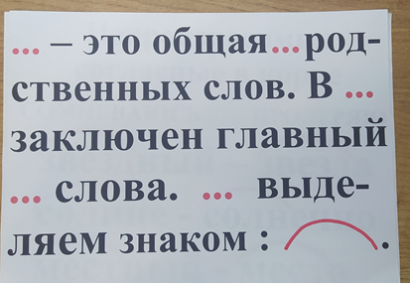

- Как называется часть слова , которую вы исправили? (окончание). Выделите его. Сделайте вывод: Слайд 6.

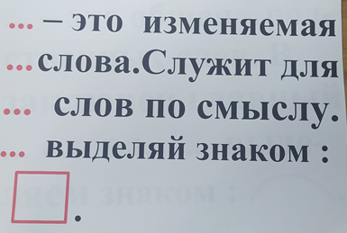

- Корень – это обязательная часть слова? (да)

- Окончание – это обязательная часть слова? (нет)

**V. Работа по теме урока.**

Слайд 7 .

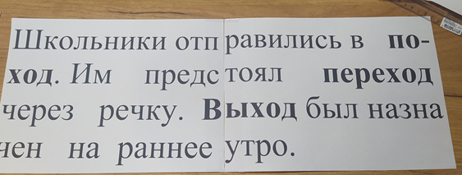

_ Прочитайте текст, найдите однокоренные слова, выпишите их в тетрадь.

Один ученик записывает их на доске.

Поход, переход, выход.

- Какой общий корень у этих слов? (Ход) Выделите корень. (Один ученик у доски).

- Посмотрите , в каждом слове, перед корнем осталась невыделенная часть, подчеркните ее и назовите. ( Один ученик у доски )

*Вывод:* Часть слова, которая стоит перед корнем, называется приставка. В словах приставку выделяй так : . Выделите приставки в словах . (Один ученик у доски).

- Повтори, как называется часть слова, которая стоит перед корнем?

*Работа по учебнику.*

СТР. 65 , правило. Упр.89.

*Вывод:* Приставка – это...

**VI. Динамическая пауза:**

**С При приставкой присесть,**

**С ПО приставкой подняться и немного покачаться,**

**С Под –подпрыгнуть, подмигнуть,**

**С Вы – вытягиваем руки,**

**С О – опустим их опять**

**Вот и все настало время**

**С За – зарядку завершить.**

**VII. Самостоятельная работа по карточкам.**

|  |  |  |
| --- | --- | --- |
| **I гр.** | **IIгр.** | **III гр.** |
| *Прочитай однокоренные слова, спиши их , выдели корень и приставку. Найди слово , в котором нет приставки и подчеркни его.*  **Ушёл , шёл, перешёл, прошёл, нашёл, зашёл, пришёл.** | *Прочитай однокоренные слова, спиши их , выдели корень и приставку. Найди слово , в котором нет приставки и подчеркни его.*  **Шёл, перешёл, прошёл, нашёл, зашёл, пришёл.** | *Прочитай однокоренные слова, спиши их , выдели корень в них корень* ***шёл****.*  *Выдели приставки перед корнем. Подчеркни слово , в котором нет приставки .*  **Шёл, перешёл, прошёл, нашёл, зашёл.** |

**Проверка и вывод:**

- Существуют ли слова без приставки? (да)

**-** Приставка – это обязательная часть слова? (нет)

**VIII . Итог урока.**

_ С какой частью слова вы сегодня познакомились?

- Где ее место в слове?

Работа с сигнальными картами ( зеленая – да, красная – нет)

- Приставка – это часть слова? ( )

- Приставка стоит после корня? ( )

- Приставка- обязательная часть слова ? ( )

- Приставка стоит перед корнем? (  )

- Чему мы учились на уроке?

- Выставление оценок.

**IX . Д/З. Стр.66, правило, упр. 90 – 1 гр., 7 слов – 2 гр., 6 слов- 3 гр.**

**X . Рефлексия с сигнальными картами.**

- Поднимите зеленую карточку, если на уроке вам все было понятно и легко.

- Поднимите желтую карточку, если на уроке вы испытывали небольшие трудности .

- Поднимите красную карточку, если на уроке вам очень трудно и вы ничего не поняли.